KARTA PRACY: KWIETNIOWY KALENDARZ POGODY

Doskonalenie analizy i syntezy wzrokowej i słuchowej, myślenia symbolicznego, pamięci, sprawności manualnej, koordynacji wzrokowo-ruchowej, koncentracji.

Polecenie: Przyjrzyj się symbolom pogody i zapamiętaj, co oznaczają. Na kartkach kalendarza dorysuj odpowiedni symbol według opisu:

W poniedziałek było słonecznie. We wtorek bez przerwy padało. W środę była burza. W czwartek znów zaczęło padać. W piątek słońce wyglądało zza chmur. W sobotę i niedzielę było słonecznie.

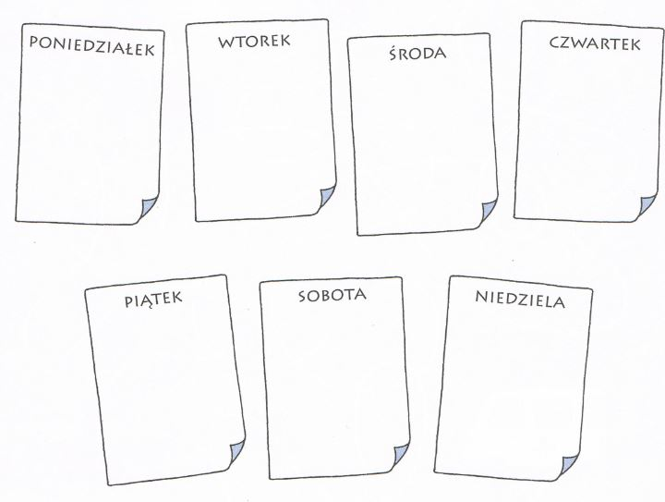

Zachęcam Cię do obserwowania pogody i prowadzenia swojego kalendarza.

